目录
一、 Jdk要求1.8 2
二、 导入项目 2
1. Eclipse导入 2
2. idea导入maven项目 4
三、 初始化表和配置修改 8
1. 初始化表和数据 8
2. 配置项目数据库信息 8
3. 配置redis 9
四、 启动 10
1. 启动redis服务 10
2. 启动后台管理系统 11
3. 535错误 12
五、 打包 13
六、 Jar部署运行 15

Jdk要求1.8
代码里使用了1.8的lamdba表达式

导入项目

Eclipse导入
右键Import
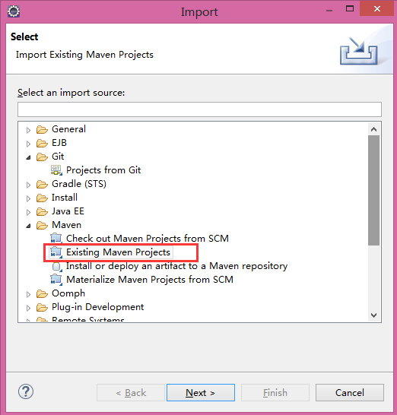
点击next，浏览目录

点击完成，等待maven下载相关依赖jar包。

idea导入maven项目
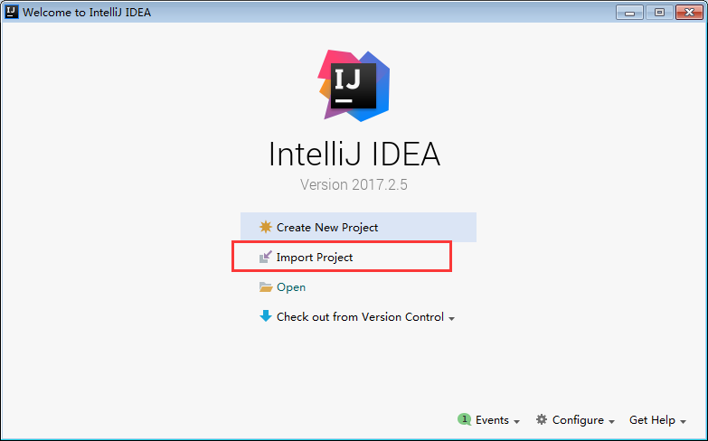
下一步，浏览，找到相应文件夹，
这里只是一个例子，具体路径根据您的情况自己选择
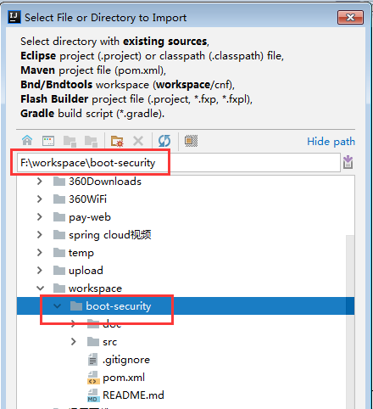
这里选择Maven
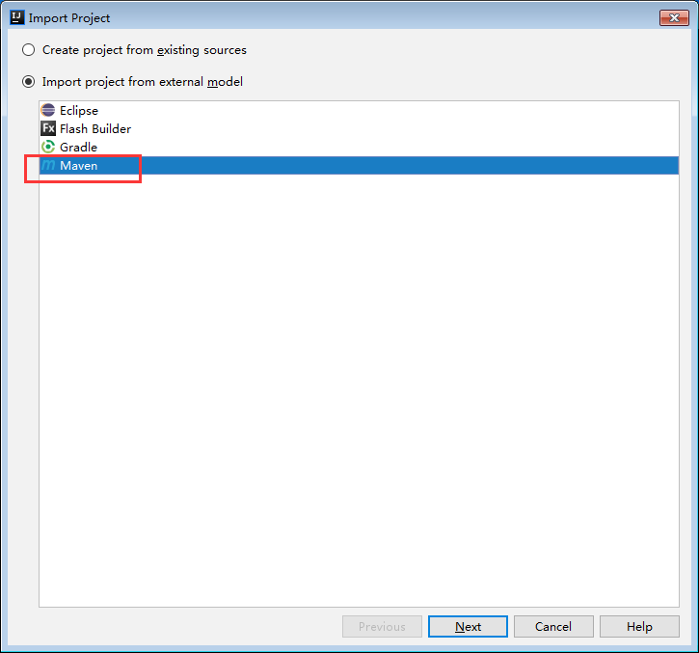
按下图进行勾选
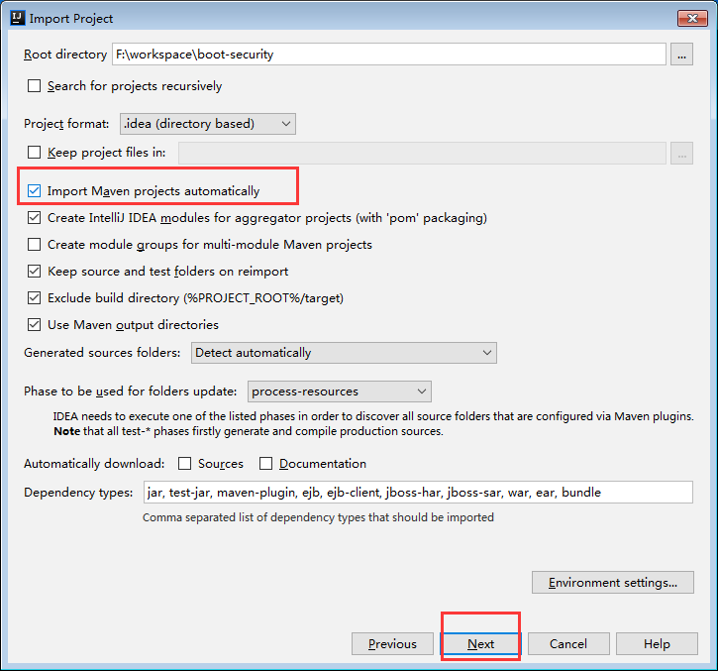
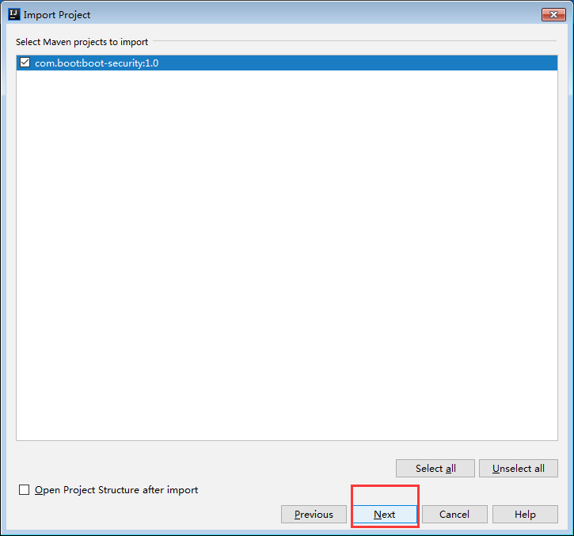
点击Next
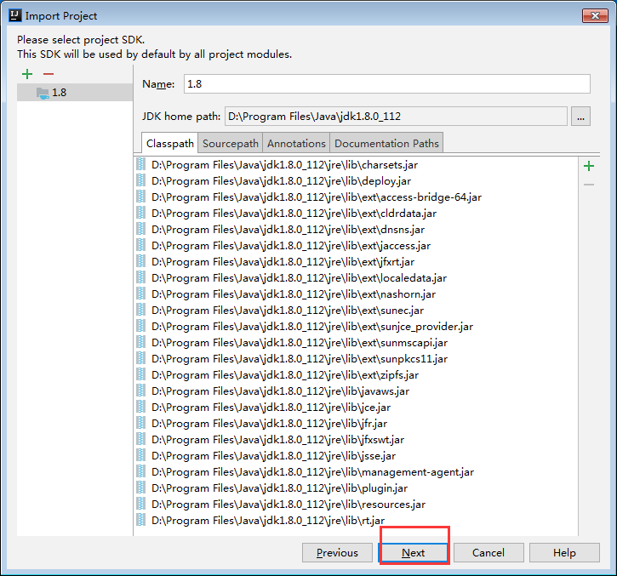

这里可以输入您的项目名
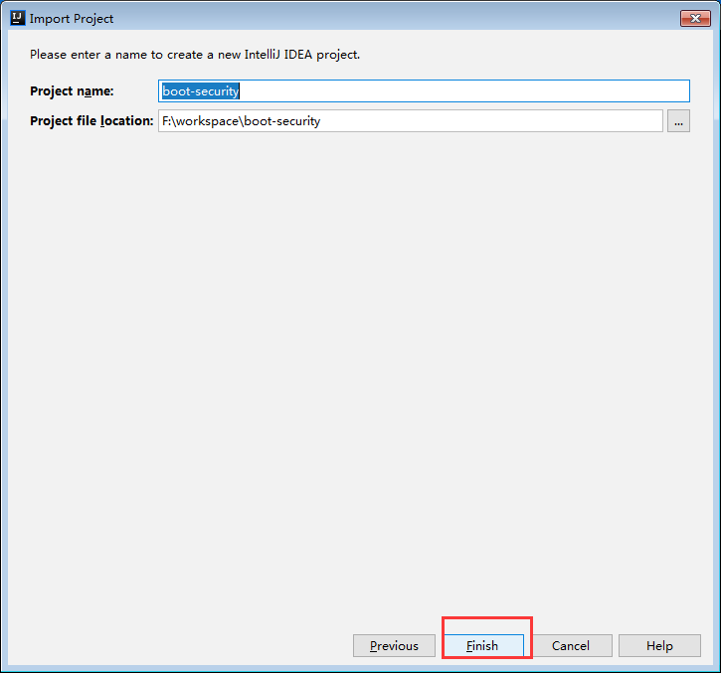

如果有报错，可以Rebuild Project试下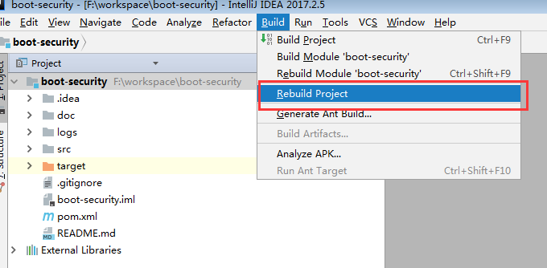

初始化表和配置修改

初始化表和数据
数据库初始化脚本在文档和sql文件夹下，db文件夹下的boot_security.sql
创建数据库，库名我们设置为boot_security，可以用别的名（下一章的配置里库名改下即可），并执行sql，完成数据库基础表和数据的初始化。
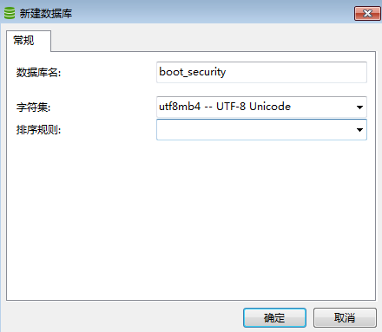

配置项目数据库信息
找到application.yml文件
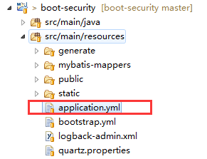
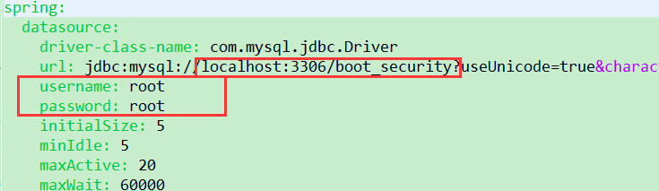
根据自己的数据库信息进行配置，端口号、数据库名、用户名、密码。

配置redis
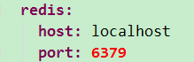
如要配置密码
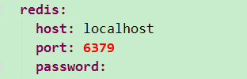别忘记冒号后加空格
不用redis也可以，看下02 框架及配置.docx 里的第四章 第三节切换到数据库存储

启动

启动redis服务
Windows版redis下载路径
https://github.com/MicrosoftArchive/redis/releases
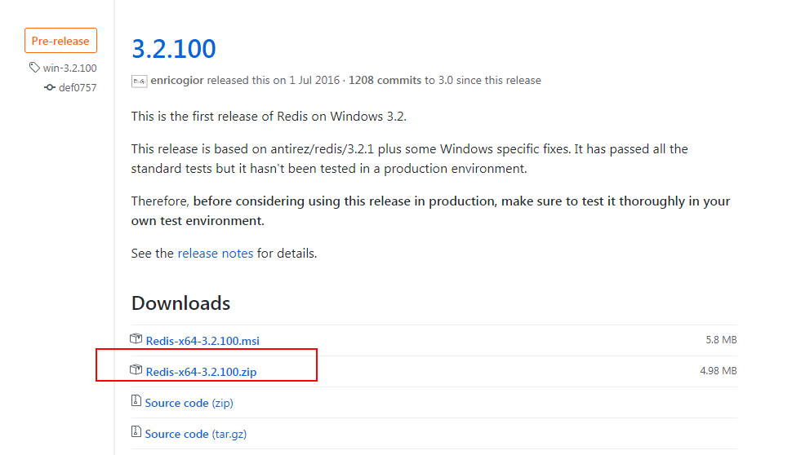
下载免安装版的即可
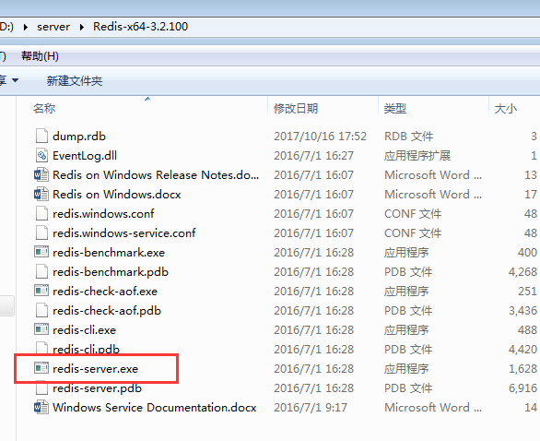
双击及启动

启动后台管理系统
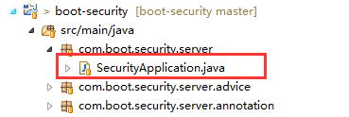

右键Run A或者Debug As-> Java Application

启动成功
访问http://localhost:8080
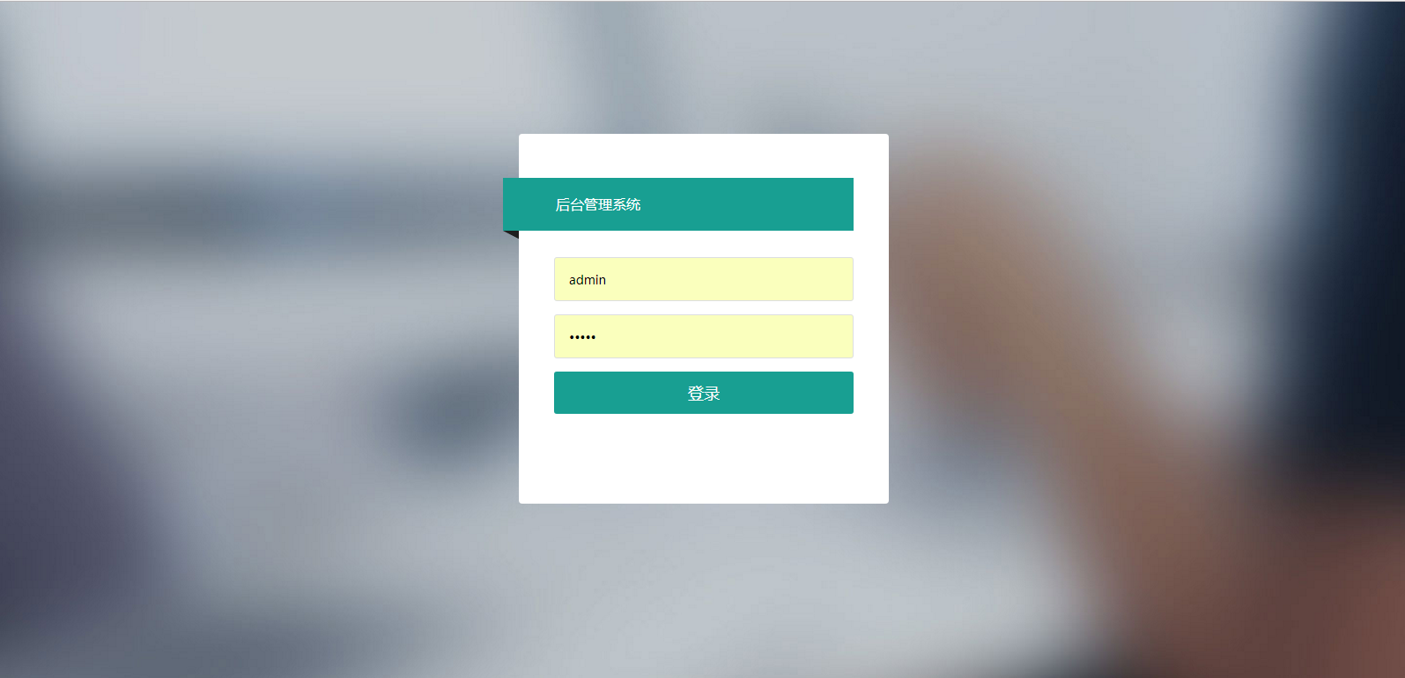
管理员用户名和密码都是admin

535错误
Idea启动后，可能会报出535错误代码，属于正常，因为没有在application.yml里配置正确的mail相关的配置，如没有发邮件的业务需求，请忽略该处。
如果要用发邮件模块的，请务必请您配置上您的邮箱信息，并且注释掉的两行配置，请打开，如下图
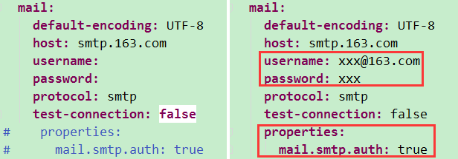

需要您开通smtp协议，如163邮箱：
http://help.163.com/10/0312/13/61J0LI3200752CLQ.html

打包
对着pom.xml或者项目右键，如图：
务必先停止运行项目，
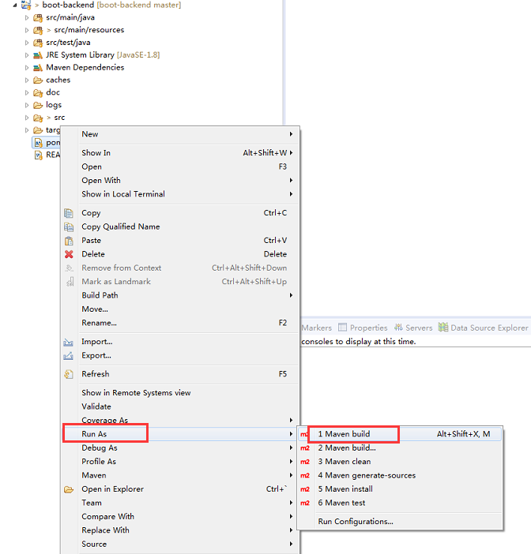

初次编译打包，会弹出下图
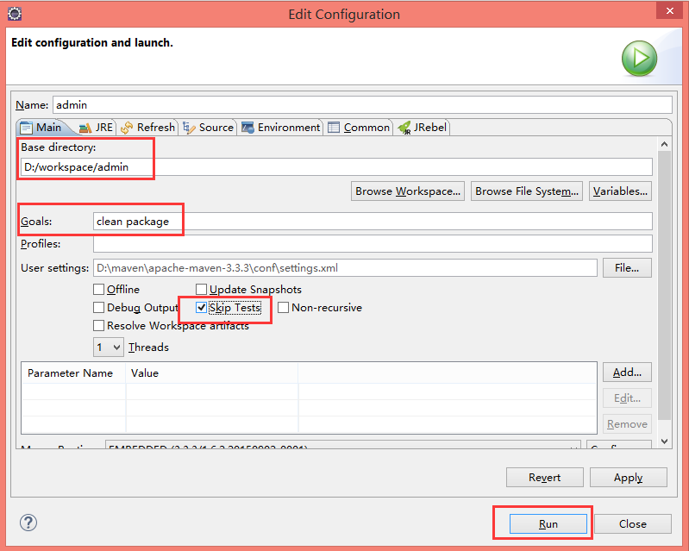
输入Goals，选中Skip Tests，点击Run
以后直接右键Run As->Maven build即可

会自动一依次打包，下图打包成功
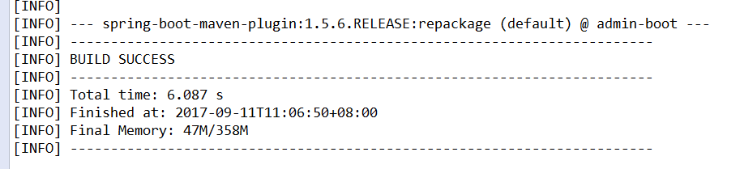

最终生成的可执行jar包在
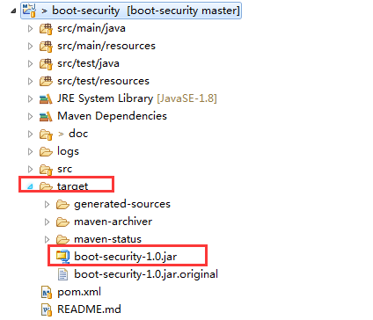

Jar部署运行
以boot-security-1.0.jar包在d:/test目录为例
打开cmd
D:
cd test
java -jar boot-security-1.0.jar
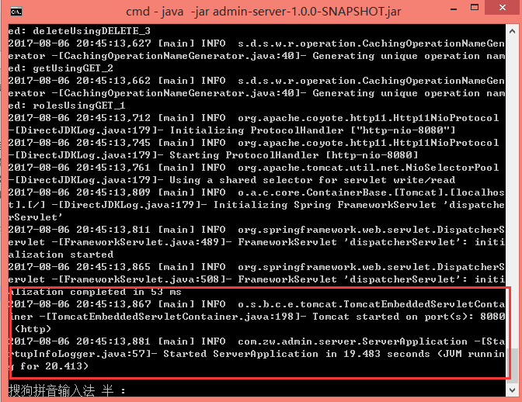
部署成功

